建设项目环境影响登记表

项目名称：动冶科技股份有限公司扩建项目
建设单位：动冶科技股份有限公司（盖章）
法人签字：

填表单位：杭州市环境保护有限公司
2015 年 02 月

建设项目环境影响登记表 （表一）
项目名称 | 动冶科技股份有限公司扩 建项目 | 总 投 资 | 70 万元
建设单位 | 动冶科技股份有限公司 | 建设地点 | 杭州经济技术开发区  白杨街道 4 号大街  218 号
行业代码 | 67 餐饮业 | 建设性质 | 新 扩 √ 改
建设依据 |  | 主管部门
工程规模 | 预计日客流量约 300 人 | 建筑面积 | 400m2
排水去向 | 纳入市政污水管网 | 环保投资 | 油烟净化器： 3850 元  油水分离器： 850 元  固废收集装置： 500 元
法人代表 |  | 联系人、电话 | 赵佳元： *******
身份证号 | **************** | 邮编 | 310018

项 目 基 本 情 况 | 1、项目由来、内容及规模  动冶科技股份有限公司成立于 2014 年 5 月，项目地址为杭州经济 技术开发区白杨街道 4 号大街 218 号， 原面积为 6559.60 m2 ，项目目前 的经营范围为“合金材料、非金属矿物制品、软件、冶金专用设备、环 保设备的研发、销售， 文具、计算机软硬件的批发零售， 冶金技术服务， 成年人的非文化教育培训， 经济信息咨询， 物业管理服务， 经营健身房，  经营进出口业务”。  由于企业实行多元化发展， 企业拟扩大动冶科技股份有限公司的经 营规模， 增加餐饮服务， 扩建后经营范围增加中餐制售， 预计日接待顾  客 300 人。  2、与本项目有关的原有污染情况及主要环境问题  该项目属扩建项目，原有主要污染因子有废水、噪声及固体  废弃物，具体情况见表 1-1。

表 1-1 现有污染物排放量和污染防治措施表

污染物名称 | 排放量 | 污染防治措施
废气
*废水 | 4950t/a | 生活污水中冲厕废水经化粪池处理后汇同其  他废水达到《污水综合排放标准》  （GB8978-1996）三级标准后纳入市政污水管  道。
固废 | 16.5t/a | 由环卫部门统一清运，集中处理
噪声 | 项目噪声主要来自于人员活动噪声，人员活动噪声约为  55-60dBA。
*由于建设单位目前尚未正式营运， 故废水排放量为按建设单位预计的员工人 数和客户数的预估数值的计算量。

综上所述， 由于项目健身房目前仍在装修中， 并未投入使用， 故建
设单位目前无环境问题。

- 2 -

建设项目环境影响登记表 (表二)
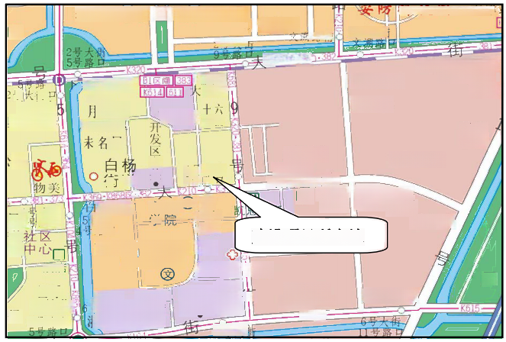
项目地理位置示意图
本项目拟建于杭州经济技术开发区白杨街道4号大街218号。详见下图。
田  号 街 和达城  语学校  寓 |  |  | 理 工 大 学 创 意 产 业 园  月雅社区  号 大 |  |  |  |  |  | 料技园 文津  路 南 2号大律
 |  |  | 沙高教园  西站  雅苑  月雅社区  园  住 道 | 电 影  世界  下沙城 街 区| |  |  |  | K⁸8区KT  味全食品  可果美 |  |  |  |  | 浙西名优农产  展示中心  高丝
 |  |  | 沙高教园  西站  雅苑  月雅社区  园  住 道 |  |  |  |  | 眼力健 |  |  | 液压  精工 | 顶正  包材  顶津食品  中天  食品  滕久寿
 |  |  | 沙高教园  西站  雅苑  月雅社区  园  住 道 | 海  关 | 4 号 大街  9  号 路 |  |  |  |  |  | 液压  精工
 |  |  |  |  |  |  |  | 时代山 商务人  H |  | 街  国脉  电信 | 液压  精工
4-  园5  道  务 |  | 街 口  大 路  H  酒店
 |  | 街 口  大 路  H  酒店 | 杨夜市 育英 文 )团  号 路 子 如 家  路 口 酒 店  市 实 验 外 国 语 学 校
 |  | 街 口  大 路  H  酒店 |  |  |  |  |  | 建 设 项 目 所 在 地
 |  | 街 口  大 路  H  酒店 | ( 中 学 部  5号路 宜必思  长大街口 酒店  欧置业回 |  | ) | 省东方 阵院 |  |  |  |  | 园  中财型材
行 | 四季  风景苑  6号大街 |  |  |  | 邮政 支 局 |  | 工商 人 保  6 号 | 泰尔茂  医疗产品  -K104

项 目 周 围 环 境 和 平 面 布 置 示 意 图 ：

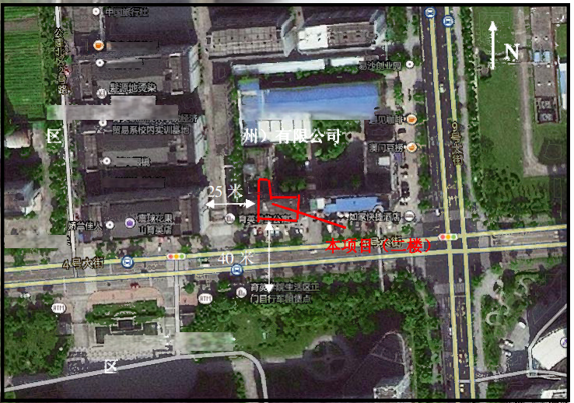
项目周围环境示意图如下 ， 平面布置示意图见附图 。

甜咪咪茶饮吐
国福琴行

性锁育英店
杭 州 育 英 学 院 生 活 北 美 冶 金 国 际 ( 杭

计
8090形家店

杭州开发区海

杭州育夹 学院教学

建设项目环境影响登记表 （表三）

周 围 环 境 概 况 | 本项目拟建于杭州经济技术开发区白杨街道 4 号大街 218 号。项目所在建 筑共 6 层，项目位于 2 层，1 楼为餐饮店， 3-6 楼为酒店。项目东侧相邻为北美 冶金国际（杭州） 有限公司南大门； 南侧相邻为 4 号大街， 隔街约 40 米为杭州 育英学院教学区；西侧为杰拉网咖；北侧相邻为北美冶金国际（杭州）有限公  司内部空地。

以上内容仅为本文档的试下载部分，为可阅读页数的一半内容。如要下载或阅读全文，请访问：https://d.book118.com/958043110123006026

